**Année 2025 - 2026**

**FOURNITURES CE2- CM1 (Marie Blémus)**

**A apporter s’il vous plaît le jour de la pré-rentrée** afin de simplifier l’organisation le matin de la rentrée. Pensez à **marquer le prénom de votre enfant sur tout son matériel**.

La priorité est de réutiliser les outils scolaires de l’année dernière (Gomme, Crayons, Stylos…).

* 1 agenda (pas de cahier de textes)
* 1 bloc notes à petits carreaux, **format 21x15**
* 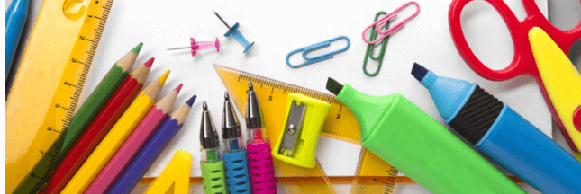1 ardoise à feutre + chiffon + 3 feutres(ou 1 crayon woody)
* Stylo bleu x2, vert, noir, rouge **(mine fine – pas de mine feutre)**
* crayon à papier HB, gomme, taille crayon
* crayons de couleur
* feutres
* 1 feutre fluo jaune
* 1 règle plate de 30 cm en **plastique rigide (Pas de règle souple – pas de règle en métal)**
* 1 équerre **avec le 0 dans l’angle**
* 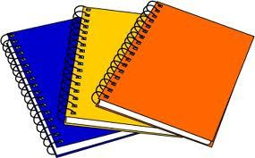colle en bâton : prévoir **8 bâtons** pour l’année
* de **bons** ciseaux
* 1 protège documents **21x29, 7** (60 vues)
* 1 répertoire alphabétique 17x22cm, petits ou grands carreaux, 100 pages minimum
* 3 pochettes à rabats et élastique (rouge-vert-jaune)
* 2 cahiers petit format **17X22, 48 pages,** grands carreaux 80 ou 90 g avec une couverture plastifiée polypropylène de couleur **verte**
* 1 cahierpetit format **17X22, 48 pages**, grands carreaux 80 ou90g avec une couverture plastifiée polypropylène de couleur **rouge.**
* 1cahier grand format **24X32, 96 pages**, grands carreaux avec couverture plastifiée polypropylène **jaune**.
* 1 cahier grand format **24X32**, **96 pages**, grands carreaux 90 g avec une couverture plastifiée polypropylène de couleur **rose.**
* 20 pochettes plastiques pour grand classeur
* 1 dictionnaire **(pas de format poche)** – (Si achat en CE2, Robert Junior)
* feuilles de classeurs simples grand format, grands carreaux **90 g** (Paquet de 50)
* 1 classeur rigide **21x29,**  avec 4 anneaux
* 1 jeu de 6 intercalaires **21x29, cartonnés**
* 1 paquet de 50 feuilles avec grands carreaux
* 1 dictionnaire **(celui de l’an dernier)**
* Pinceaux + peinture
* 1 ramette de papier **A4 – 80 g ou donner 4,00 € (au choix)**
* **2 boîtes de mouchoirs en papiers**
* **1 Compas (cf. photo)** 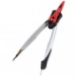
* **Une gourde**

*- Le blanco est interdit.*

***Marquer chaque objet au nom de l’enfant ainsi que les vêtements.***